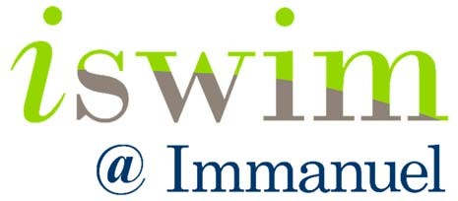
Анкета учасника програми з плавання для української громади

Будь ласка, заповніть всі поля нижче, щоб ми могли правильно визначити рівень вмінь вашої дитини та додати її у групу відповідного рівня у нашій Aquatics Program для студентів початкової школи.
Ім’я та прізвище дитини _____________________________________________________ Вік _____

 | Так/Ні |  | Більше інформації
Моя дитина ніколи не плавала або не мала уроків плавання
Моя дитина спокійно опускає обличчя під воду
Моя дитина робить враву torpedos* та комфортно почувається на спині на мілкій воді
Моя дитина комфортно почувається на глибокій воді, там де він/вона не дістає дна ногами
Моя дитина може пропливти 10 метрів стилем базовий фрістайл (Basic freestyle**)
Моя дитина може пропливти 10 метрів на спині (Basic backstroke***)
Моя дитина може комфортно пропливти 25 метрів на спині та фрістайл
Моя дитина дуже добре плаває та може комфортно долати дистанцію 50 метрів та більше без зупинок
Моя дитина зараз відвідує школу плавання |  | Назва школи:  Рівень:

Медична інформація, яка стосується плавання:
Інформація, що подана нижче, не завадить вашій дитині брати уроки плавання, якщо вона не має інших медичних протипоказань або заборон.

Медичний стан | Так/Ні | Особливі вказівки
Епілепсія
Періодична втрата свідомості
Захворювання/ аномалії серця
Розлади слуху
Астма
Алергії
Інша важлива інформація:

Я, батько/мама дитини, даю дозвіл моїй дитині __________________________________брати участь в уроках плавання в Aquatics Program для студентів початкової школи.

Підпис __________________________________________ Дата __________

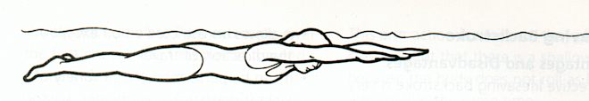 | * Torpedo
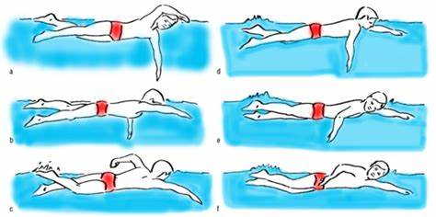 | ** Basic freestyle
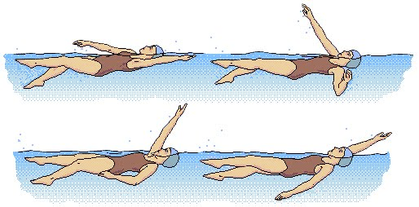 | *** Basic backstroke

